# 警告:创建系统之前一定要记得选地区，不要选择美国。选亚洲地区。

# 删除快照出错怎么办?

解决：必须先取消注册AMI

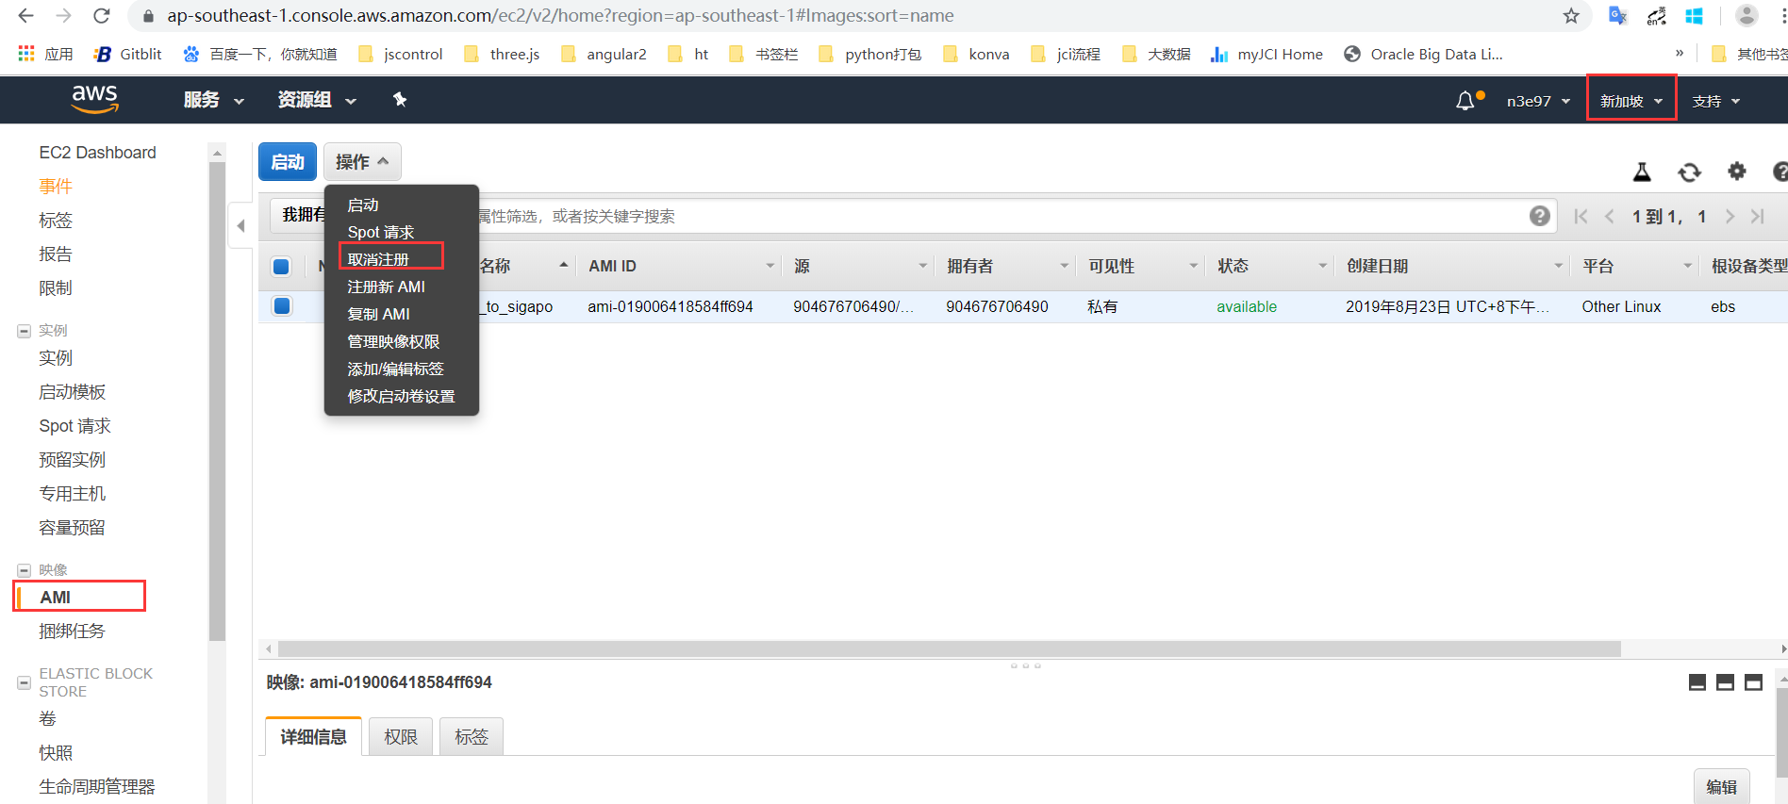

# 如何删除卷

解决：先要将卷和主机分离，(如果主机是开机状态，需要先停止掉)

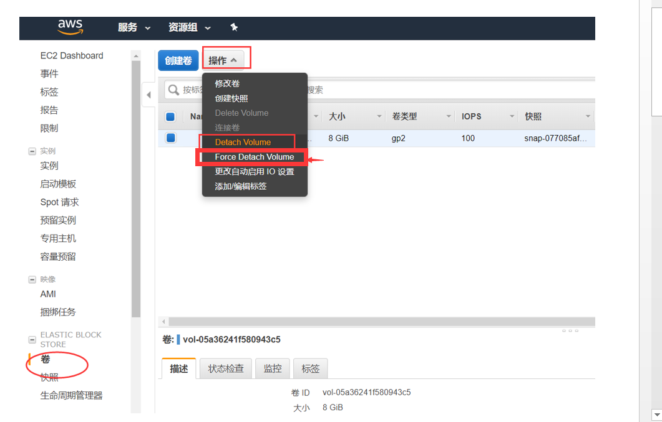

如果无法删除：可以看看主机状态

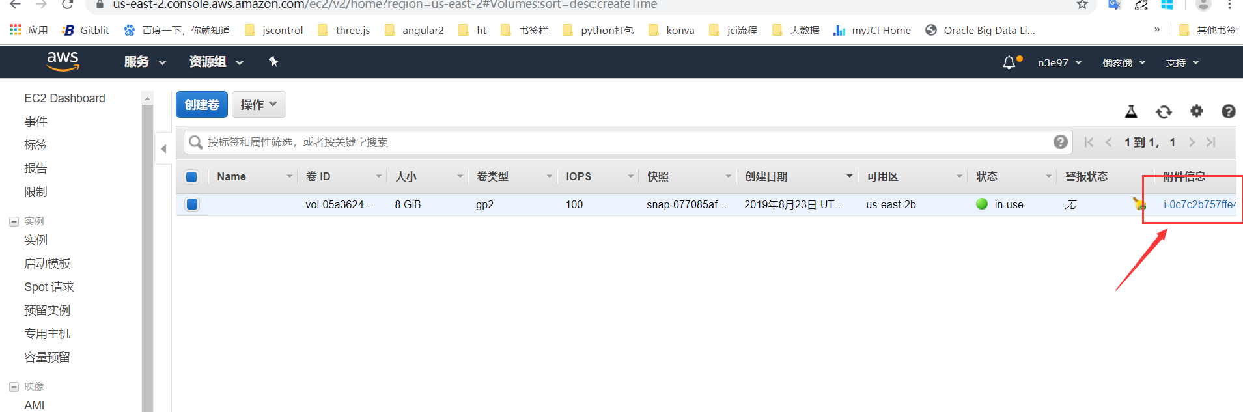

点击这个附件信息，这个是卷绑定的主机：

我们看主机的状态：

# 如果创建的windows ，如何登陆？

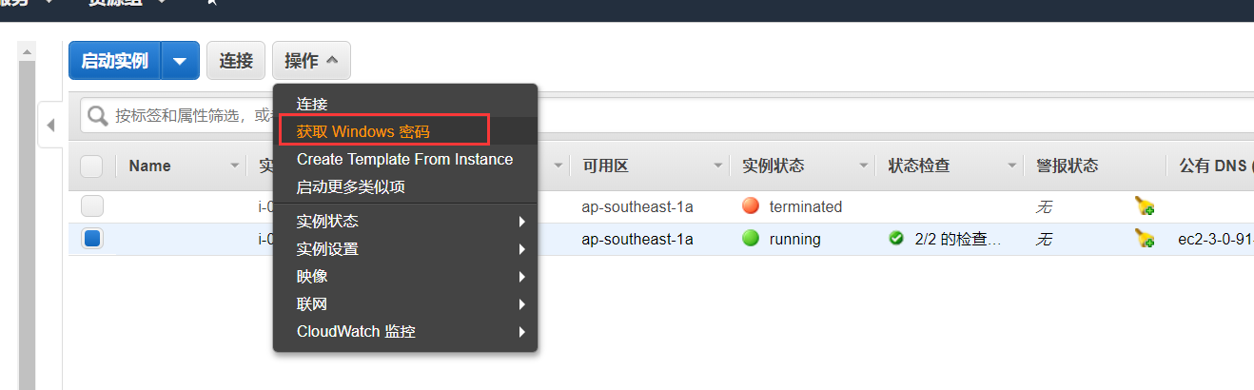

然后选择密钥文件即可。

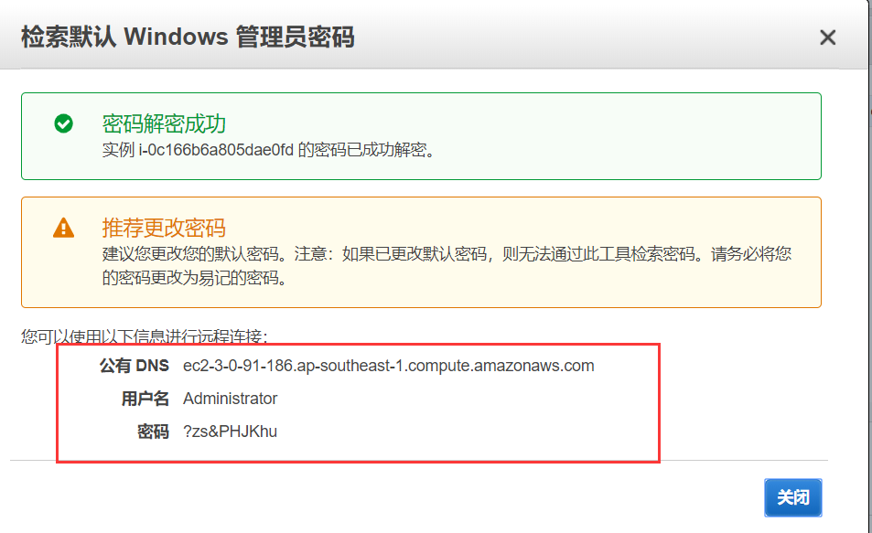

使用mstsc远程连接即可。

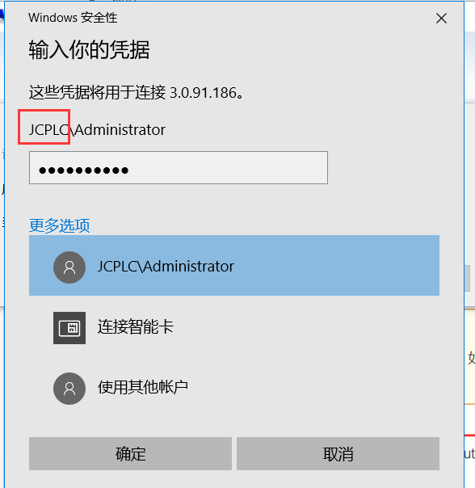

?zs&PHJKhu

# 如何彻底删除EC2

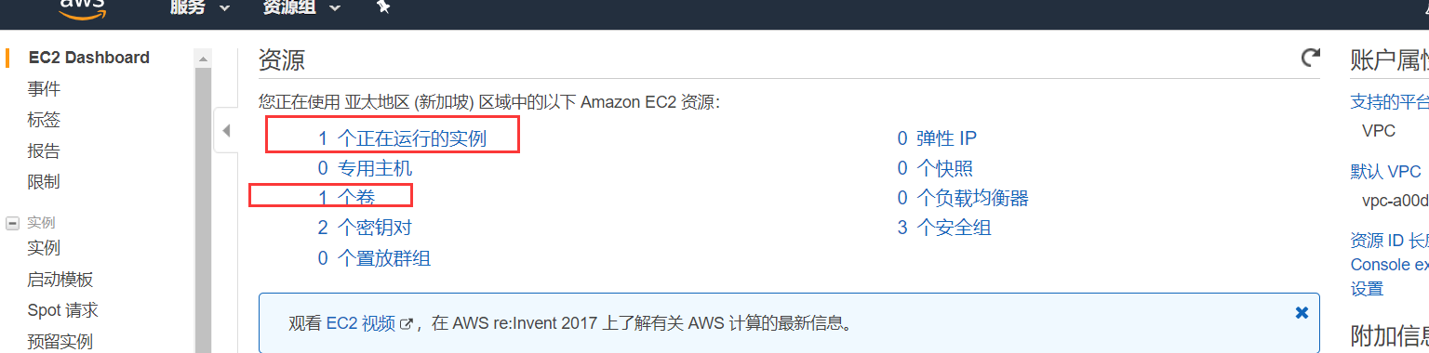

Step1:

s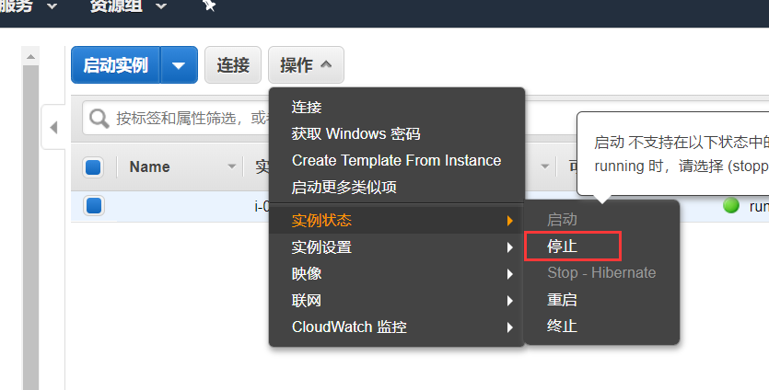

step2:

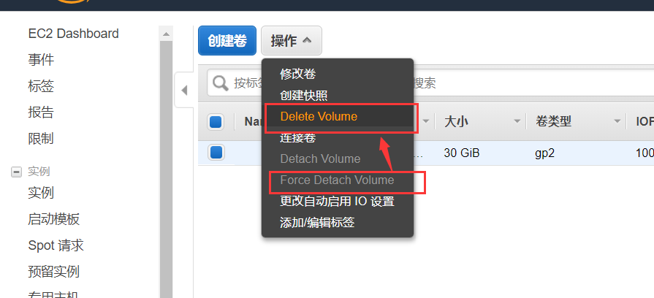

然后终止即可。

# 可以远程连接(mstsc)但是无法Ping通服务器

解决方法：

1. 查看安全组设置

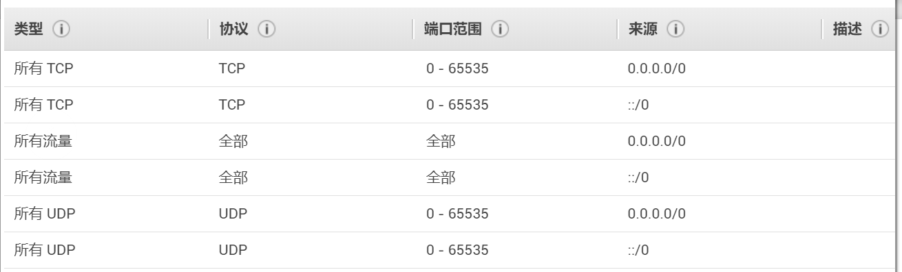

1. 关闭防火墙

<https://www.cnblogs.com/Tanghongchang/p/7445718.html>

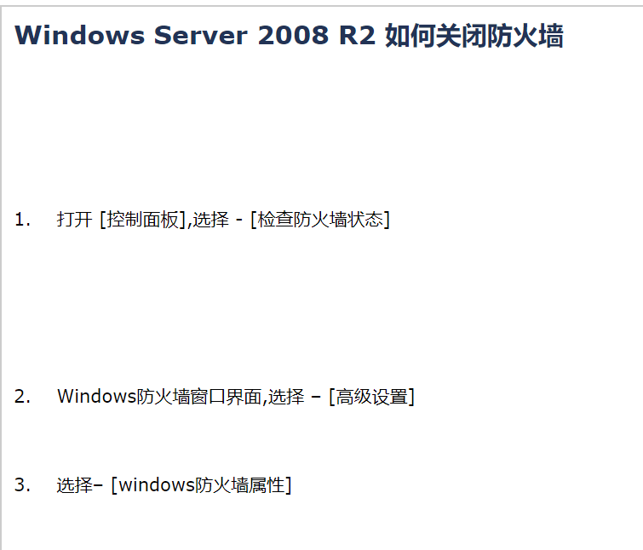

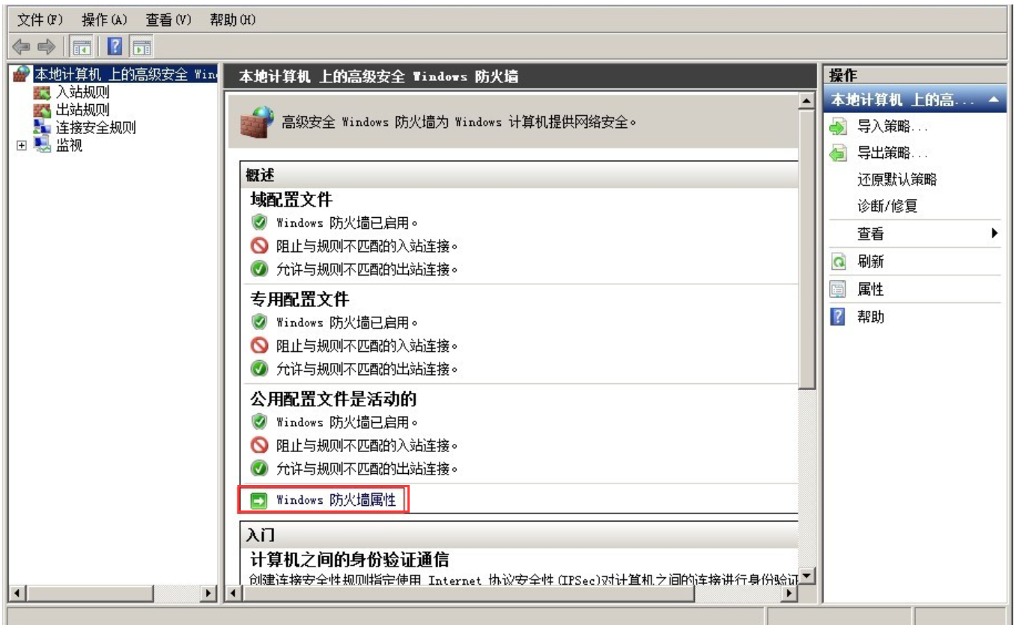

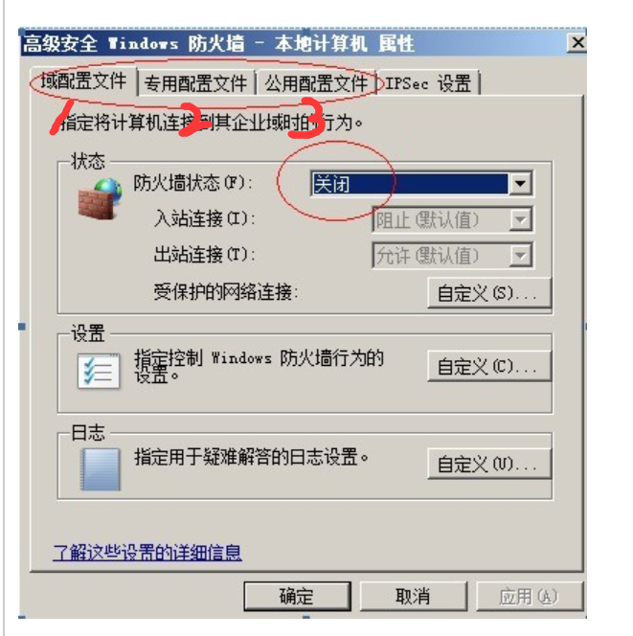

# 部署后，登录功能可以正常，但是点击”个人中心”却出现Refused to load the image 'https://grb2015.github.io/favicon.ico' because it violates the following Content Security Policy directive: "img-src data:".

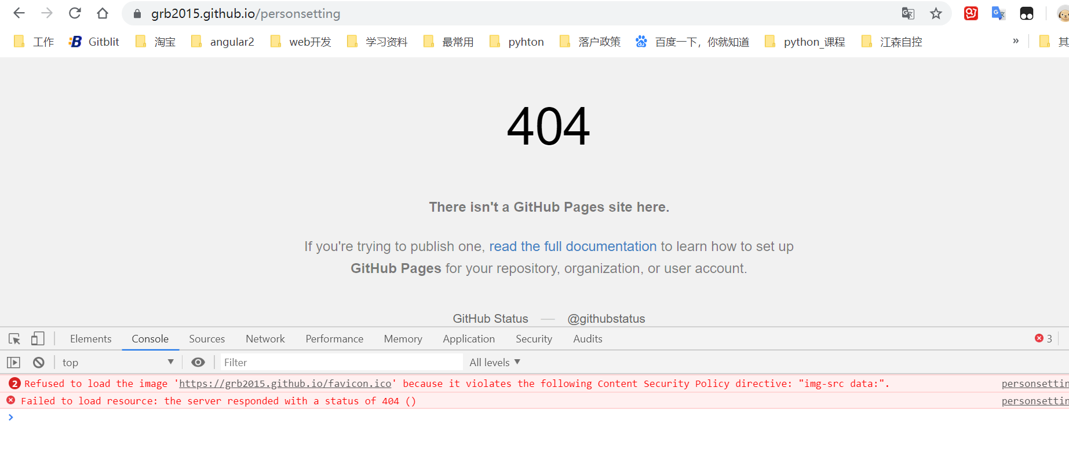

解决：favicon.ico必须放到assets/image里面去

# ng命令找不到：'ng' is not recognized as an internal or external command, operable program or batch file

解决：不要使用windows的命令行，使用nodejs的命令框即可。

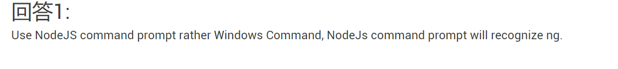

# 访问登录界面出错和个人中心页面出错

